Marek Skowroński
Informatyka III rok studiów
Nr albumu 164731
Prowadzący: mgr inż. Krzysztof Brzostowski
Termin zajęć: CZW, 11.15-13.00

INFORMATYCZNE SYSTEMY STEROWANIA
Sprawozdanie z realizacji ćw. 1
Podstawy tworzenia opisów i modelowania obiektów sterowania
Termin oddania sprawozdania: 29.10.2009

Cel i zakres ćwiczenia
Zasadniczym celem ćwiczenia jest usystematyzowanie poznanych matematycznych opisów (modeli) obiektów sterowania oraz utrwalenie wiadomości o nich, przekazanych przez prowadzącego na wykładzie. Praca ta umożliwia również nabycie wprawy w tworzeniu modeli na podstawie podstawowych członów dynamicznych tu opisanych. Czynnikiem ułatwiającym realizację zadania jest środowisko Matlab, dające szereg dodatkowych funkcji do tworzenia i analizy tychże obiektów i modeli sterowania.

Zadanie 1
- Przedstawić opisy w postaci równania różniczkowego i transmitancji operatorowej.
- Zdefiniować wektor stanu, a następnie wyznaczyć opis w przestrzeni stanu.
- Uzyskać ten sam opis przy pomocy odpowiedniej funkcji Matlaba.
- Porównać oba opisy i skomentować ewentualne różnice.
- Podać warunki oraz pokazać równoważność opisów z punktów B i C.

Zadanie 2
- Uzyskać charakterystykę impulsową i charakterystykę skokową w formie wykresu przy wykorzystaniu odpowiednich funkcji Matlaba.
- Napisać procedurę w Matlabie, umożliwiającej wykreślenie charakterystyki impulsowej i charakterystyki skokowej na podstawie opisu w przestrzeni stanu. Należy dokonać dyskretyzacji Eulera opisu ciągłego.
- Narysować przebieg obu charakterystyk w czasie z wykorzystaniem procedur napisanych w poprzednim punkcie dla trzech różnych wartości skoku oraz określić wpływ wartości skoku na postać uzyskanych charakterystyk. Sformułowanie wniosków.
- Porównać charakterystyki wyznaczone w punkcie 3 z odpowiednimi charakterystykami wyznaczonymi w punkcie 1. Sformułować wnioski.

Zadanie 3
- Odczytać z wykresu wartości parametrów członu dynamicznego na podstawie przebiegów jego charakterystyk czasowych.
- Porównać wyniki uzyskanych w punkcie 1 z rzeczywistymi wartościami tych parametrów i sformułować wnioski.

Ad. 1.1
Tabela 1.1, Porównanie równań różniczkowych i transmitancji operatorowych dla różnych modeli matematycznych.
Nazwa modelu | Równanie różniczkowe | Transmitancja operatorowa
Człon całkujący | 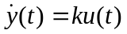 | 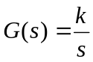
Człon różniczkujący rzeczywisty | 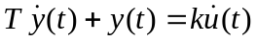 | 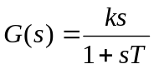
Człon inercyjny I rzędu | 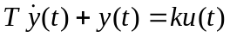 | 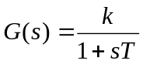
Człon inercyjny II rzędu | 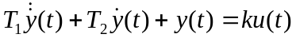 | 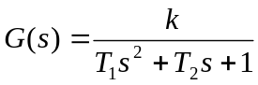

Ad. 1.2
- Człon całkujący:
  - Wektor stanu: 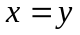
  - Równanie stanu: 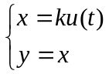
  - Opis w przestrzeni stanu:
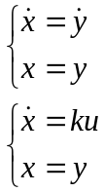
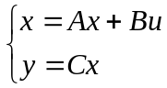
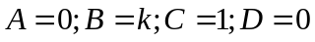

- Człon różniczkujący rzeczywisty:
  - Wektor stanu: 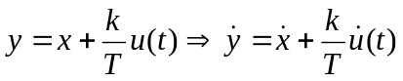
  - Równanie stanu: 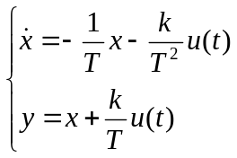
  - Opis w przestrzeni stanu:
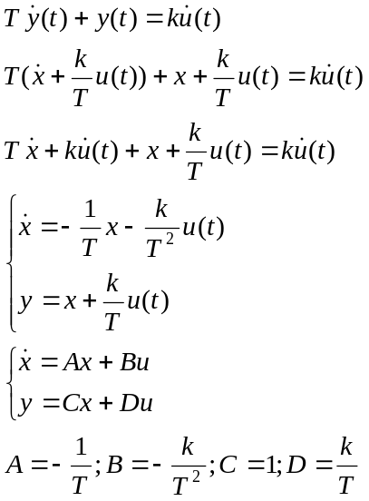

- Człon inercyjny I rzędu
  - Wektor stanu: 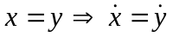
  - Równanie stanu: 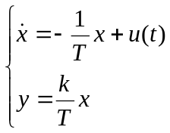
  - Opis w przestrzeni stanu:
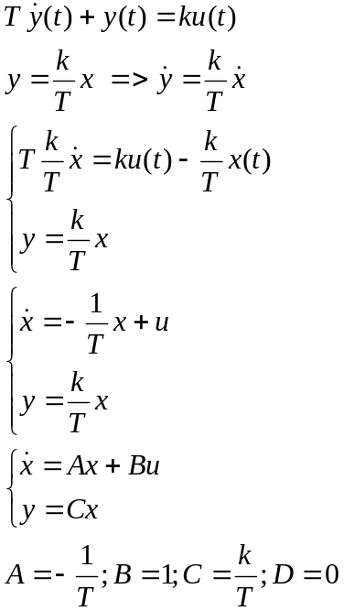

- Człon inercyjny II rzędu:
  - Wektor stanu: 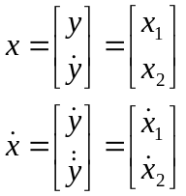
  - Równanie stanu: 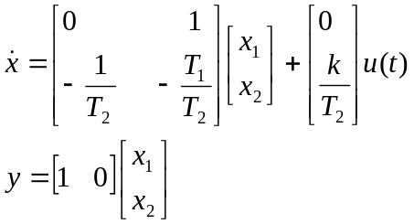
  - Opis w przestrzeni stanu:
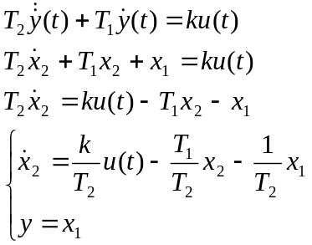

Ad. 1.3

- Człon całkujący:
Do uzyskania opisu przy pomocy funkcji Matlaba sporządziłem odpowiednią funkcję:
function [ output_args ] = rownanie_stanu_czlon_calkujacy(k)
s=tf('s');
H=k/s;
ss(H)
end
Wynik programu dla wywołania powyższej funkcji jest następujący:
>> rownanie_stanu_czlon_calkujacy(2)

a =
x1
x1 0
b =
u1
x1 1
c =
x1
y1 2
d =
u1
y1 0

- człon różniczkujący rzeczywisty:
Tu również sporządziłem odpowiednią funkcję:
function [ output_args ] = rownanie_stanu_czlon_rozniczkujacy_rzeczywisty(k,T)
s=tf('s');
H=k*s/(1+s*T);
ss(H)
end

Poniżej wynik wywołania powyższej funkcji:
>> rownanie_stanu_czlon_rozniczkujacy_rzeczywisty(2,3)

a =
x1
x1 -0.3333

b =
u1
x1 0.5

c =
x1
y1 -0.4444

d =
u1
y1 0.6667

- człon inercyjny I rzędu
Funkcja odpowiedzialna za przekształcenia opisu w postaci transmitancji operatorowej do opisu w przestrzeni stanu:
function [ output_args ] = rownanie_stanu_czlon_inercyjny1(k, T)
s=tf('s');
H=k/(1+s*T);
ss(H)
end

Wywołanie tejże funkcji:

>> rownanie_stanu_czlon_inercyjny1(2, 3)

a =
x1
x1 -0.3333
b =
u1
x1 1
c =
x1
y1 0.6667
d =
u1
y1 0

- człon inercyjny II rzędu
Funkcja odpowiedzialna za przekształcenia opisu w postaci transmitancji operatorowej do opisu w przestrzeni stanu:
function [ output_args ] = rownanie_stanu_czlon_inercyjny2(k, T1, T2)
s=tf('s');
H=k/(T1*s*s+T2*s+1);
ss(H)
end

Wywołanie funkcji:
>> rownanie_stanu_czlon_inercyjny2(2,3,4)

a =
x1 x2
x1 -1.333 -0.3333
x2 1 0

b =
u1
x1 1
x2 0

c =
x1 x2
y1 0 0.6667

d =
u1
y1 0

Ad. 1.4
Przekazanie do Matlaba funkcji wyznaczającej transmitancję układu na podstawie wartości macierzy (wektorów, względnie skalarów) stanu zarówno w postaci domyślnej, jak i z zamienionymi wartościami parametrów B i C daje dokładnie te same wyniki. Wynika to zapewne z faktu, że w przeciwieństwie do metod analitycznych, poznanych na zajęciach, Matlab nie stosuje znanego przypisania do parametru C już w początkowym kroku tworzenia modelu, ale współczynnik C jest po prostu wyliczany w Matlabie w dalszym etapie matematycznych operacji. Matlab, jak wynika z moich obserwacji, nadaje wyższy priorytet przy obliczeniach parametrowi B i dlatego ten jest wyliczany przed parametrem C (a nie na odwrót, jak było pokazywane przez prowadzącego).

Ad. 1.5
- Człon całkujący – na podstawie wyników zamieszczonych w podpunkcie 1.3 można zaobserwować:
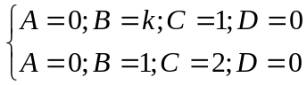
Pamiętając, że Matlab zamiennie akceptuje wartości parametrów B i C, można zauważyć, że po takiej zamianie wszystkie parametry w obu równaniach mają takie same wartości, a k=2, co zgadza się z parametrem przekazanym do funkcji w jej wywołaniu.

- Człon różniczkujący rzeczywisty – ponieważ Matlab wykonuje inne podstawienie, wykażę równowartość opisów, wstawiając opis w przestrzeni stanu do funkcji tworzącej wzór transmitancji.
Parametry wyliczone za pomocą Matlaba:

a =
x1
x1 -0.3333

b =
u1
x1 0.5

c =
x1
y1 -0.4444

d =
u1
y1 0.6667

Podstawienie wartości do funkcji wyliczającej transmitancji i wynik:
>> tf(ss(-0.3333, 0.5, -0.4444, 0.6667))

Transfer function:
0.6667 s
---------------------
s + 0.3333

Dowód:
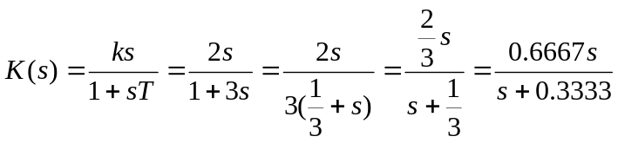
- Człon inercyjny I rzędu – tu również posłużę się wynikami z podpunktu 1.3 oraz wartościami wyliczonymi w punkcie 1.1.
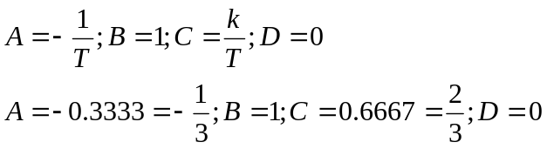
Tutaj od razu widzimy, że wartości się zgadzają, bowiem obliczenia w Matlabie były wykonywane dla wartości parametrów k=2 oraz T=3.

- Człon inercyjny II rzędu – w tym przypadku wartości, jakie zostały wyliczone w Matlabie odbiegają od spodziewanych, ale jest to rezultat nieco innego podstawienia przy definicji wektora stanu. Dlatego aby udowodnić poprawność realizacji zadania przeprowadzę operację odwrotną – z wyliczonych wartości stanu obliczę transmitancję obiektu, co pozwoli określić wartości parametrów.
Wartości parametrów wyliczone za pomocą Matlaba:

a =
x1 x2
x1 -1.333 -0.3333
x2 1 0

b =
u1
x1 1
x2 0

c =
x1 x2
y1 0 0.6667

d =
u1
y1 0

Wywołanie funkcji i jej rezultat wyglądają następująco:
>> tf(ss([-1.333, -0.3333; 1, 0],[1; 0],[0, 0.6667],[0]))
Transfer function:
0.6667
------------------------
s^2 + 1.333 s + 0.3333

A teraz dla parametrów k=2, T₁=3, T₂=4 wykonam szereg przekształceń transmitancji, które pokażą równość z wartością otrzymaną powyżej.
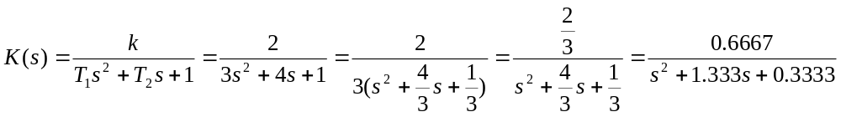
Ad. 2.1
Do uzyskania charakterystyki impulsowej i skokowej w formie wykresu użyłem funkcji >>impulse(H) oraz >>step(H), gdzie H to opis w postaci transmitancji operatorowej obiektu.

- Człon całkujący (przyjąłem wartość parametru k=2)
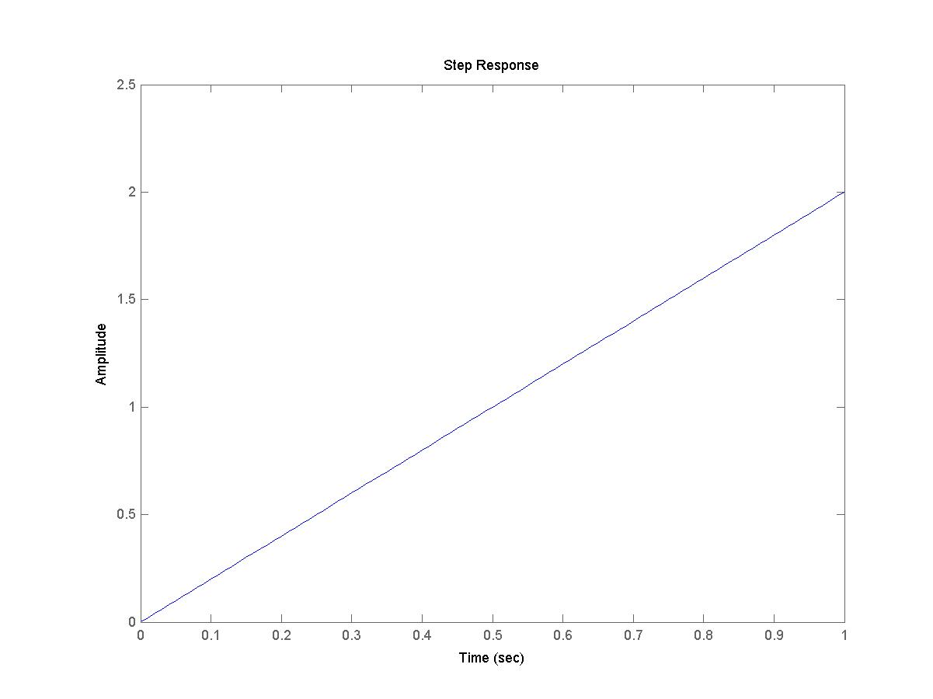 | 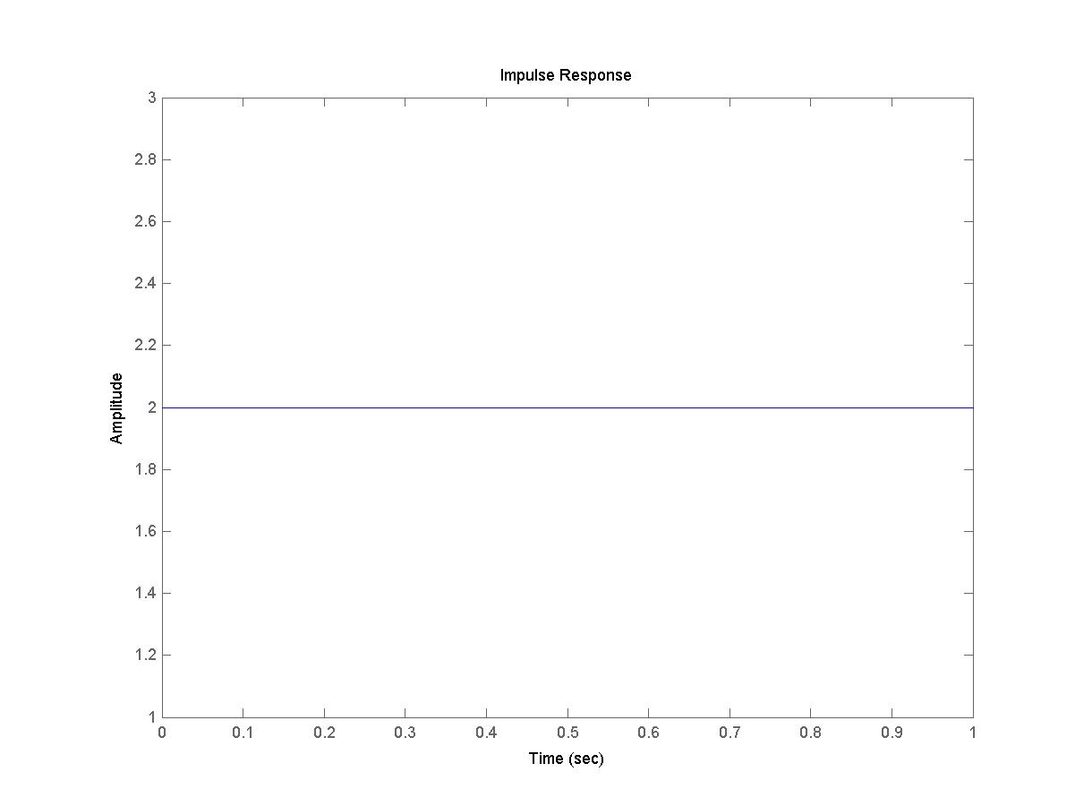
Wykres 2.1.1 Charakterystyka skokowa | Wykres 2.1.2 Charakterystyka impulsowa

- Człon różniczkujący rzeczywisty (przyjąłem wartość parametru k=2, T=3)
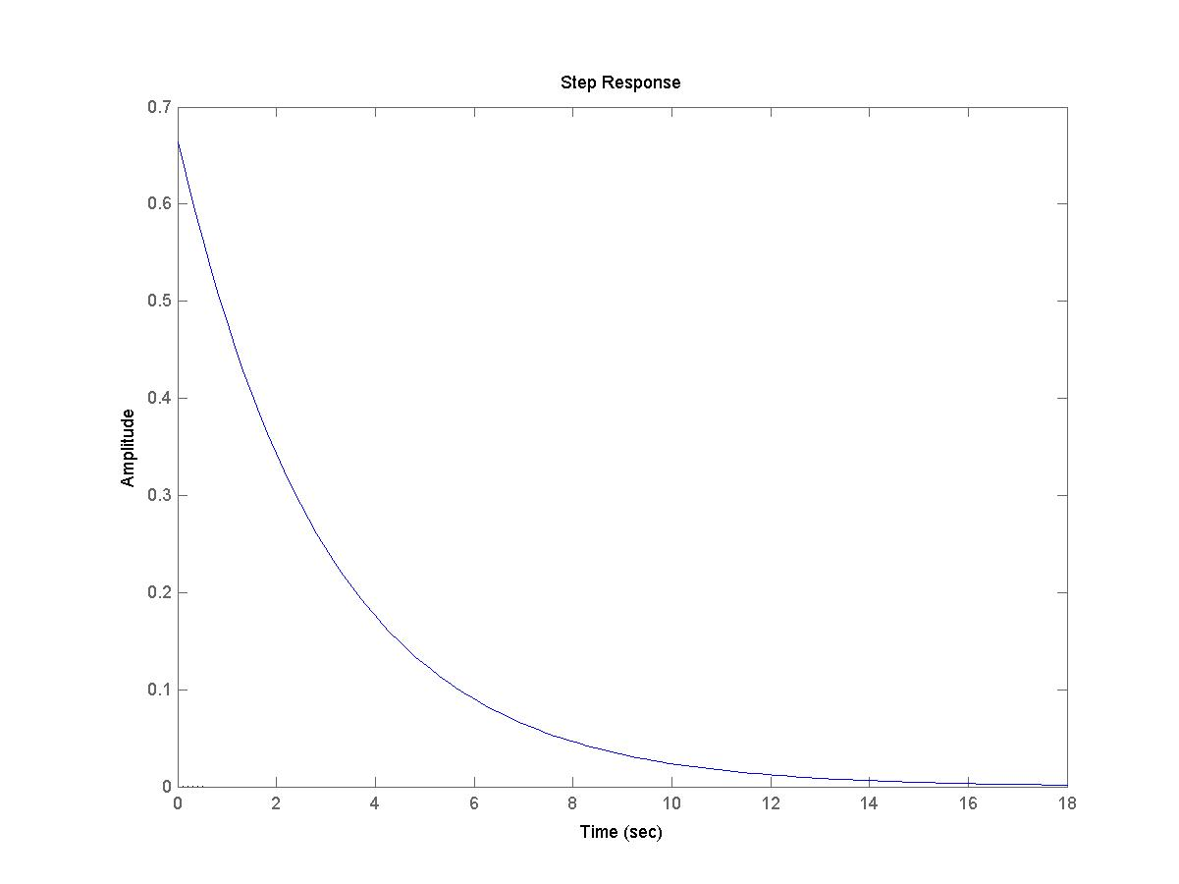 | 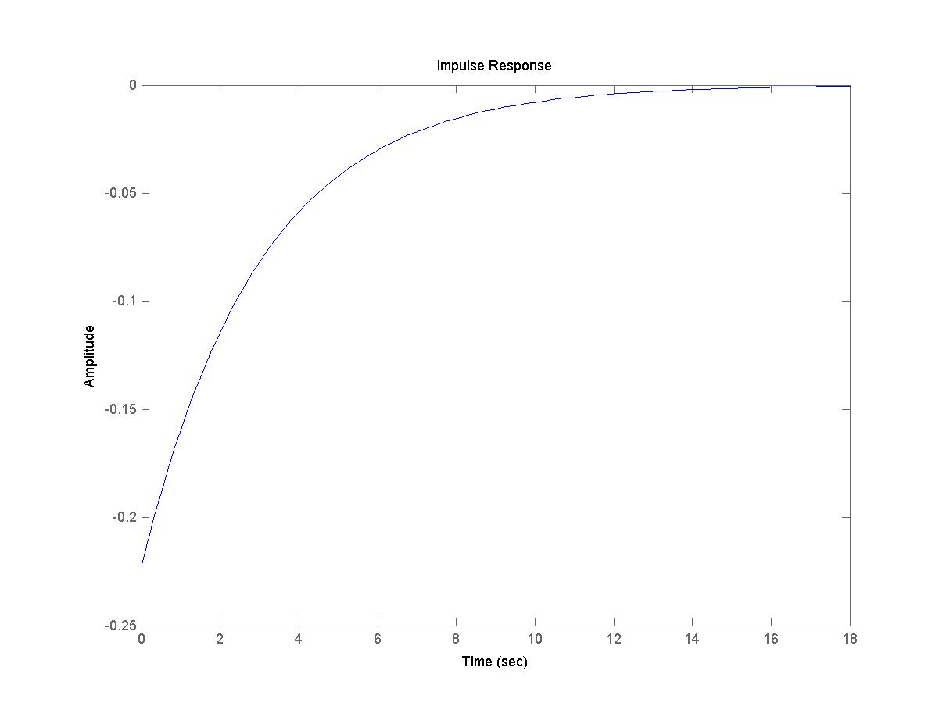
Wykres 2.1.3 Charakterystyka skokowa | Wykres 2.1.4 Charakterystyka impulsowa

- Człon inercyjny I rzędu (przyjąłem wartość parametru k=2, T=3)
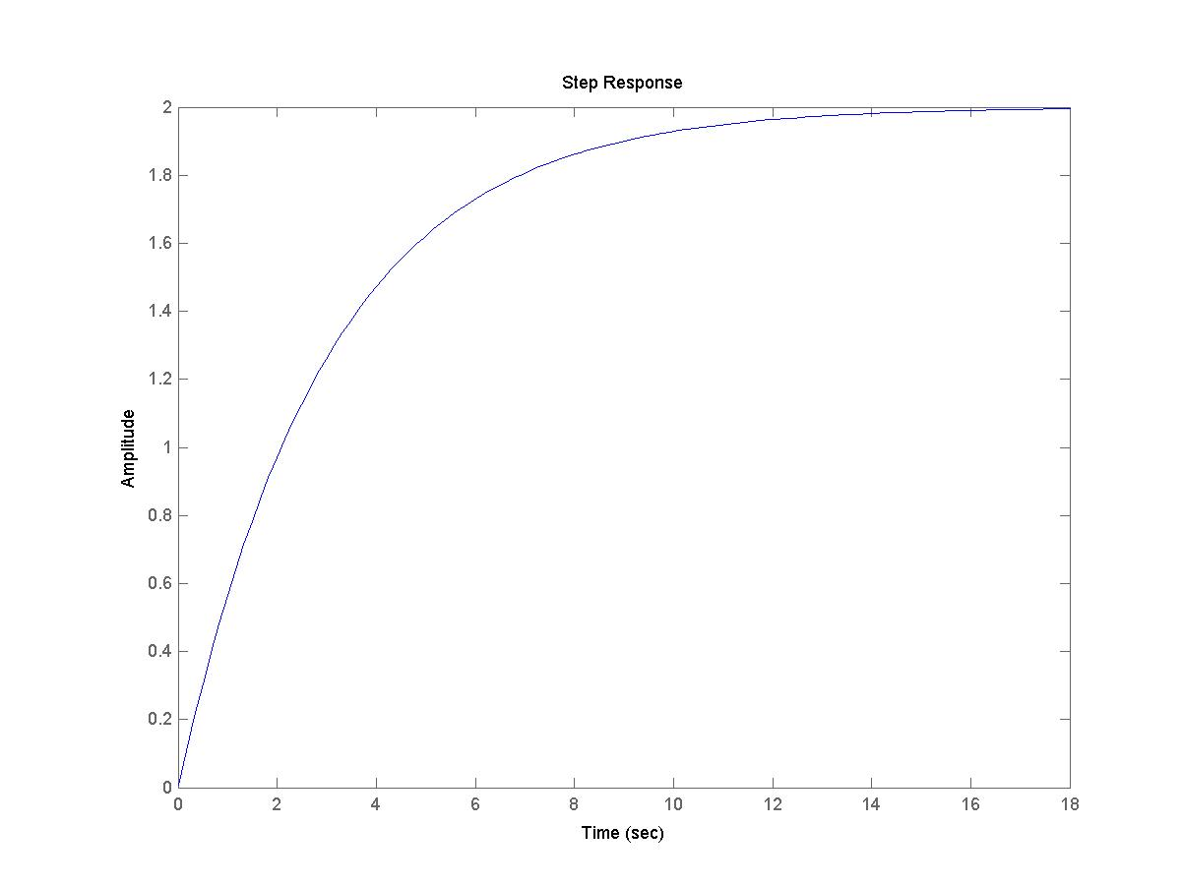 | 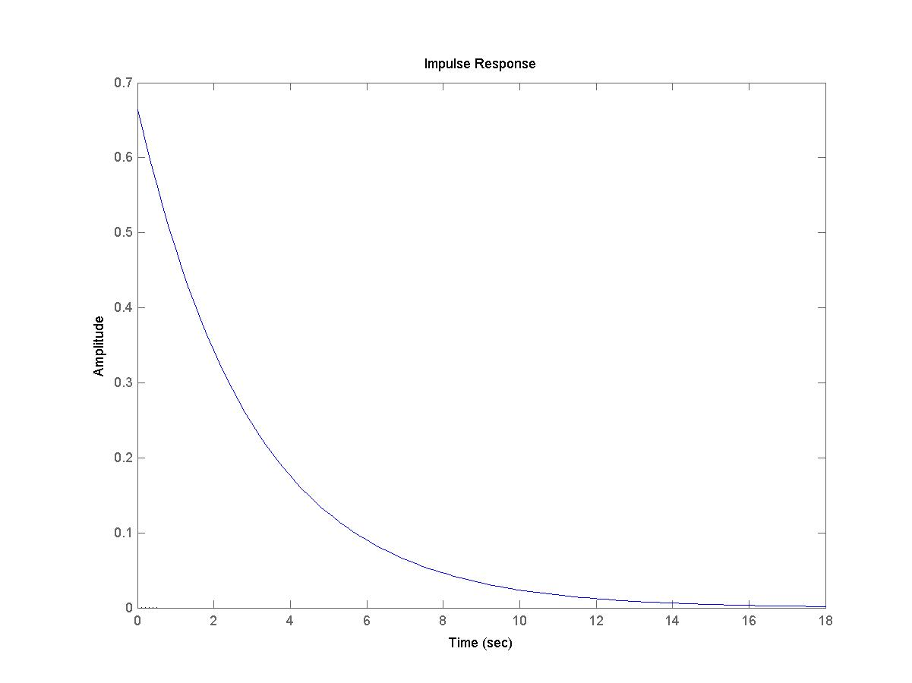
Wykres 2.1.5 Charakterystyka skokowa | Wykres 2.1.6 Charakterystyka impulsowa

- Człon inercyjny II rzędu (przyjąłem wartość parametru k=2, T₁=3, T₂=4)
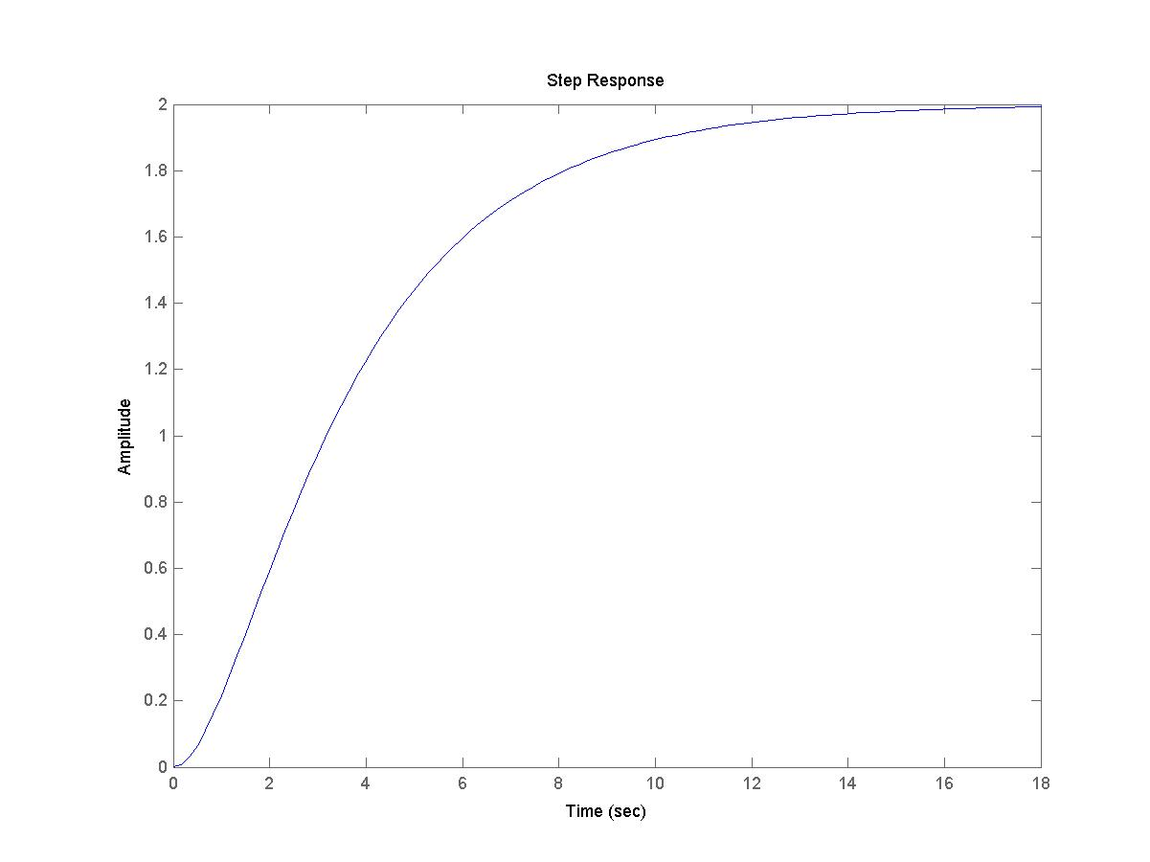 | 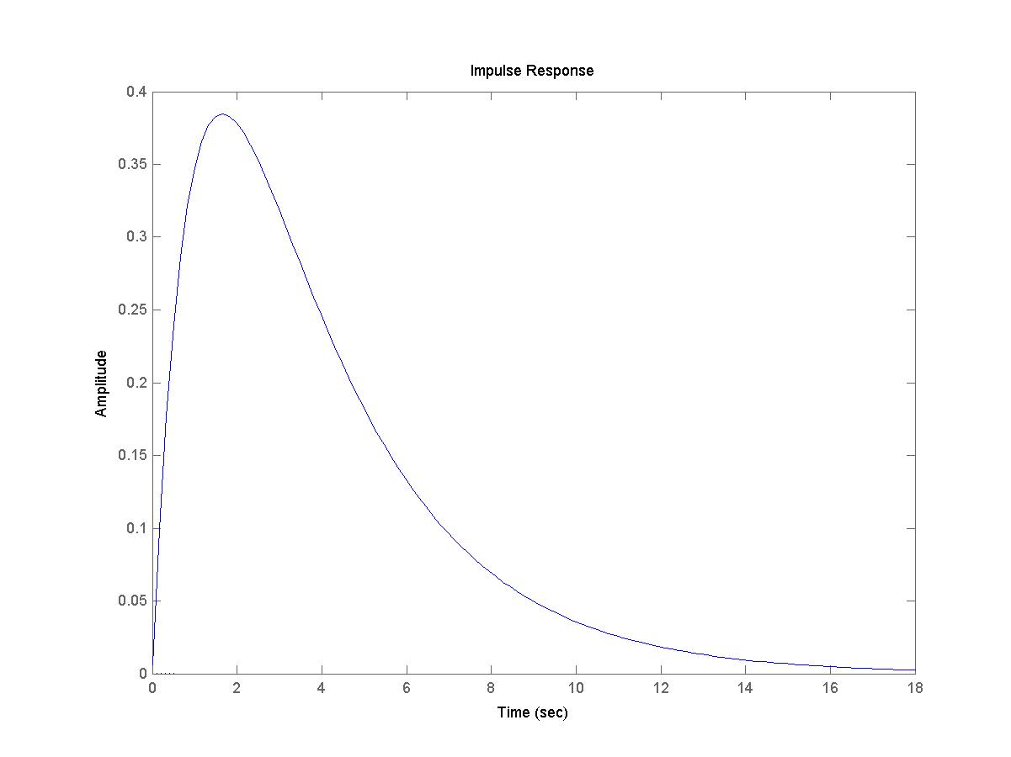
Wykres 2.1.7 Charakterystyka skokowa | Wykres 2.1.8 Charakterystyka impulsowa

Ad. 2.2
- Procedura wykreślająca charakterystykę impulsową na podstawie opisu w przestrzeni stanu (parametry: A – macierz parametru A wektora stanu, B – macierz parametru B wektora stanu, C – macierz parametru C wektora stanu, D – macierz parametru D wektora stanu, krok – dokładność obliczeń, start – punkt startowy wykreślania charakterystyki, stop – punkt końcowy wykreślania charakterystyki):
function [arg,wart] = fun(A, B, C, D, krok, start, stop)
u = 1;
arg = [start:krok:stop];
wart = arg;
if(rank(A)>1) x=[0;0];
else x=0;
end
for i=1:(stop-start)/krok+1;
wart(i) = C*x+D*u;
x=(A*x+B*u)*krok+x;
i=i+1;
end
plot(arg, wart);
end
- Procedura wykreślająca charakterystykę skokową na podstawie opisu w przestrzeni stanu (parametry: A – macierz parametru A wektora stanu, B – macierz parametru B wektora stanu, C – macierz parametru C wektora stanu, D – macierz parametru D wektora stanu, krok – dokładność obliczeń, start – punkt startowy wykreślania charakterystyki, ile_krokow – ilość iteracji (kolejnych wyznaczonych punktów do wykresu):
function [arg, wart] = fun(A, B, C, D, krok, start, ile_krokow)
arg = [start:krok:krok*ile_krokow+start];
wart = arg;
if(rank(A)>1) x=[0;0];
else x=0;
end
u = 1/krok;
wart(1) = C*x+D*u;
x=(A*x+B*u)*krok+x;
for i=2:ile_krokow+1;
wart(i) = C*x+D*u;
x=(A*x+B*0)*krok+x;
i=i+1;
end
plot(arg, wart);
end

Ad. 2.3
- Człon całkujący (przyjąłem wartość parametru k=2) – kroki={0.1, 0.25, 0.5}
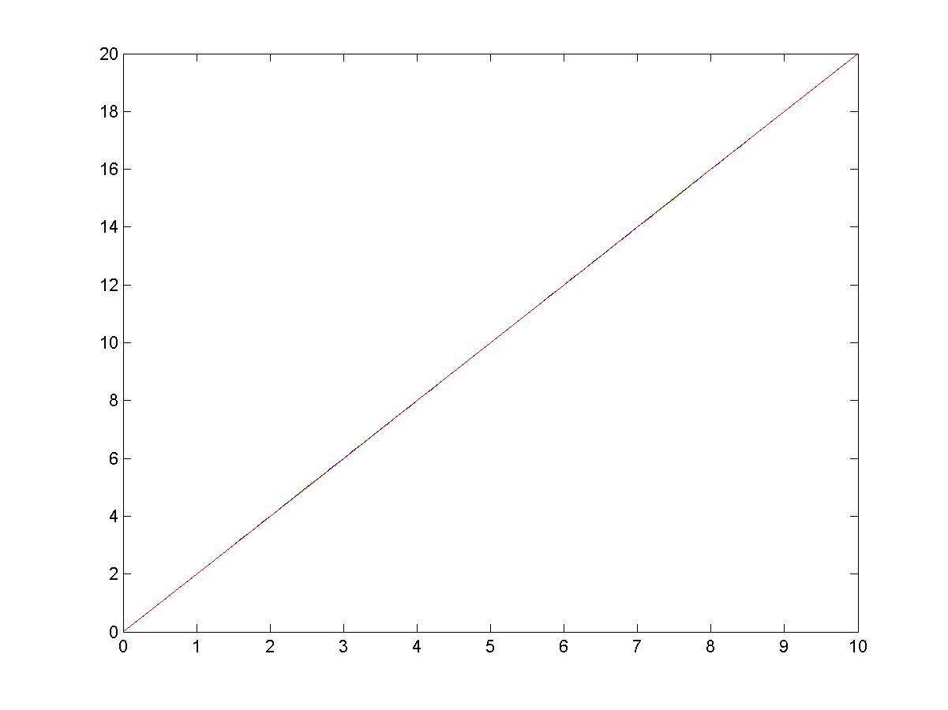 | 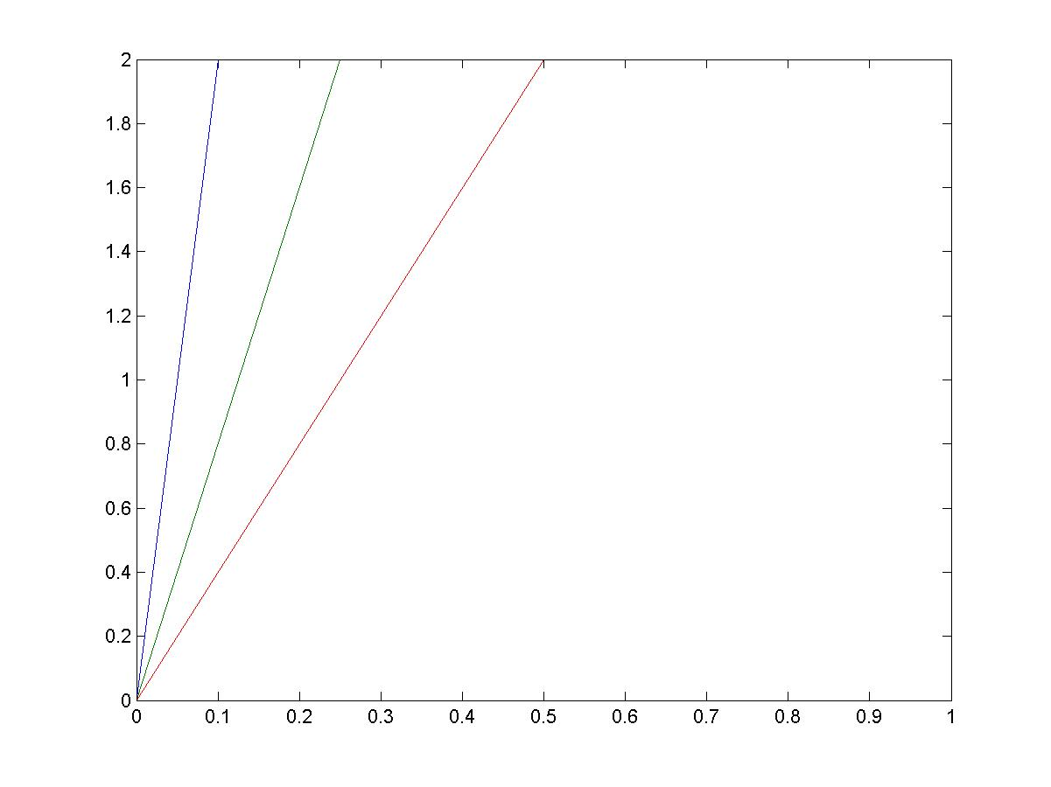
Wykres 2.3.1 Charakterystyka skokowa | Wykres 2.3.2 Charakterystyka impulsowa
Charakterystyka skokowa członu całkującego jest niezmienna bez względu na wartość skoku: dla dowolnie ustalonego tego parametru charakterystyka prezentuje liniową zależność wyjścia od wejścia w obiekcie.
Tymczasem charakterystyka impulsowa jest podatna na parametr skoku. Mianowicie im mniejszy skok nadamy do badań, tym szybciej wyjście obiektu osiągnie wartość stałą. Duża wartość skoku powoduje większe opóźnienie w dążeniu do lokalnego maksimum na wyjściu.

- Człon różniczkujący – (przyjąłem wartość parametru k=2, T=3 [s]) – kroki={0.01, 0.05, 0.1}
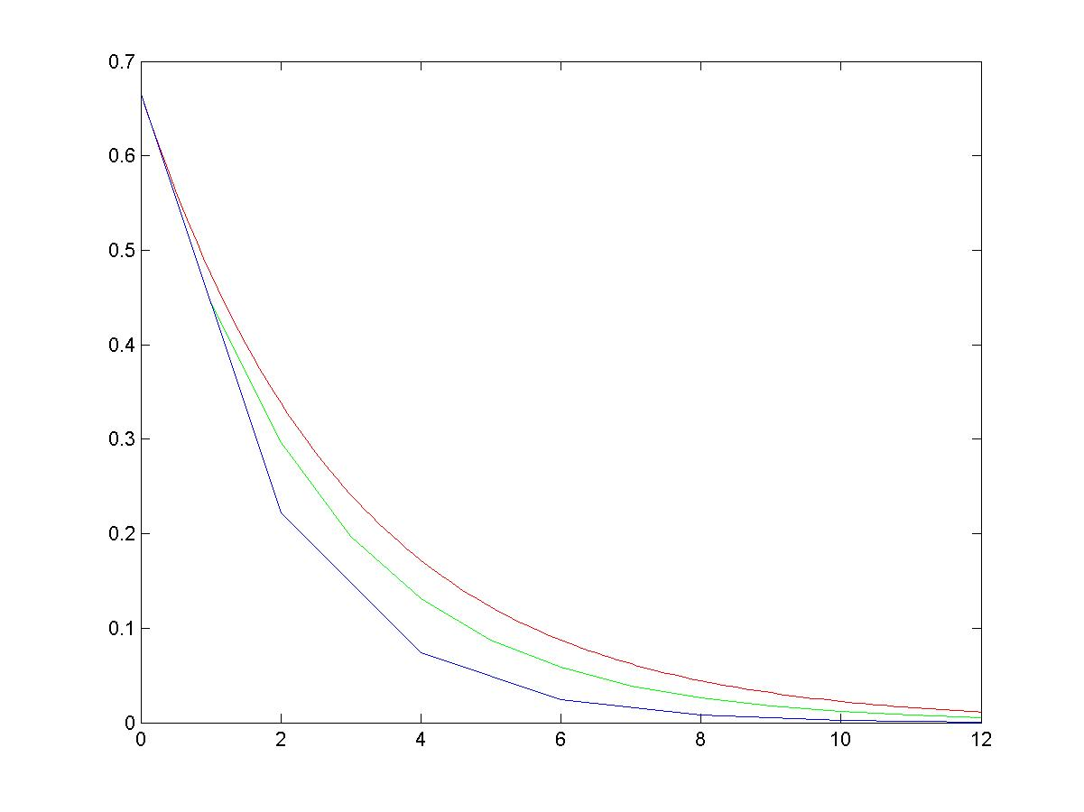 | 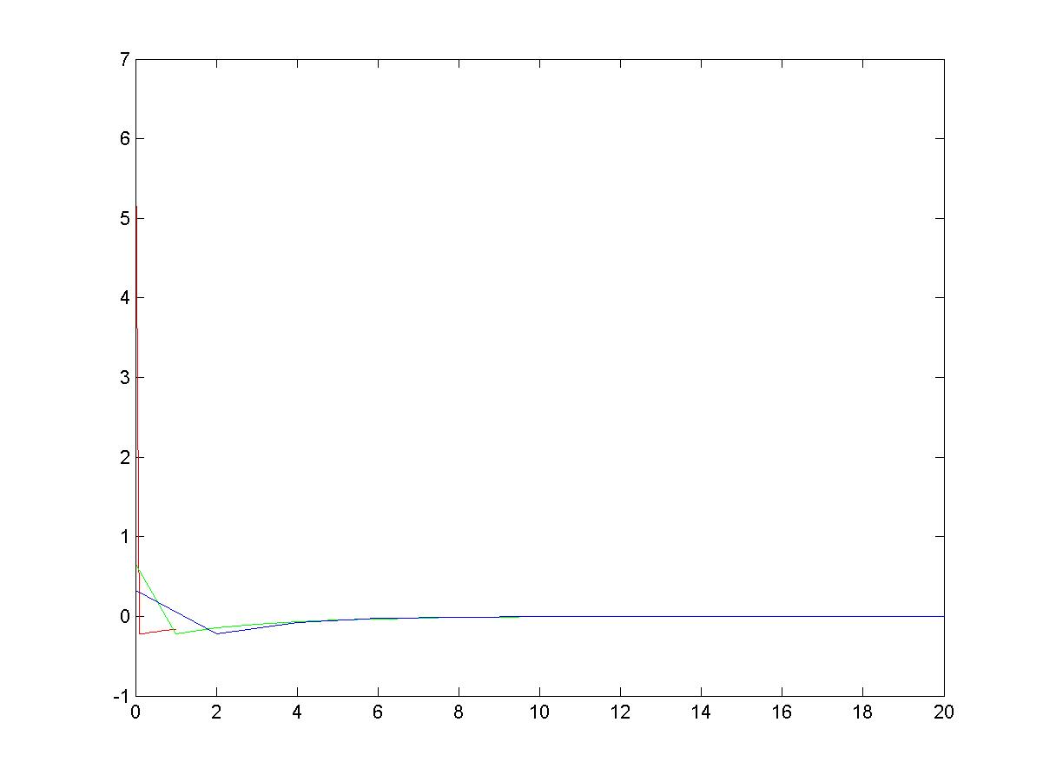
Wykres 2.3.3 Charakterystyka skokowa | Wykres 2.3.4 Charakterystyka impulsowa

Dla zamieszczonych przypadków widać wyraźnie, że wielkość skoku wpływa zasadniczo na dokładność charakterystyki. Im większy skok, tym bardziej nasza charakterystyka staje się „kanciasta” – mniej jest punktów pomiarowych. Poza tym większy skok powoduje, że charakterystyka jest bardziej ściągana do osi wykresu.
W przypadku charakterystyki impulsowej również wielkość skoku wpływa na jakoś charakterystyki. Im większy skok, tym owa charakterystyka mniej dokładna. W tym przypadku jednak różnice nie są tak łatwo zauważalne, bowiem generalny kształt charakterystyki impulsowej dla członu różniczkującego uniemożliwia wyciąganie daleko idących wniosków na jej podstawie.

- Człon inercyjny I rzędu (przyjąłem wartość parametru k=2, T=3 [s]) – kroki={0.1, 0.5, 1.0}
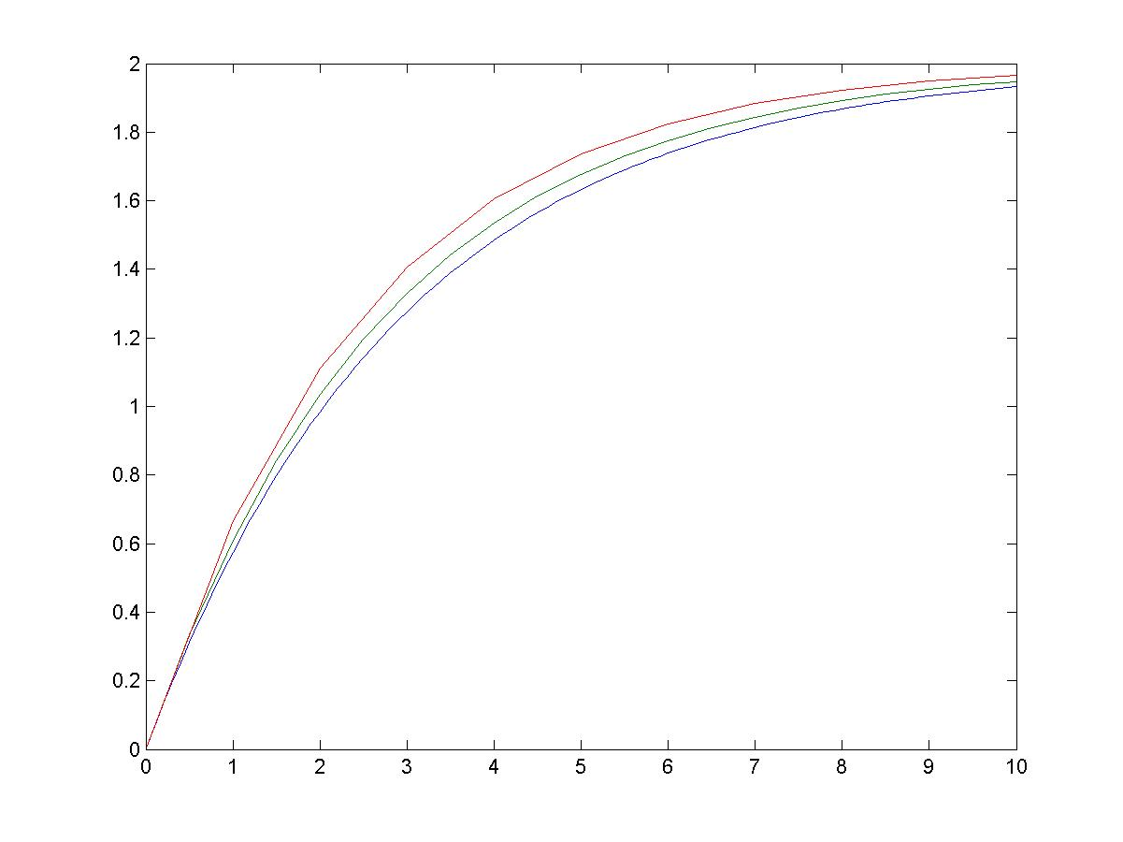 | 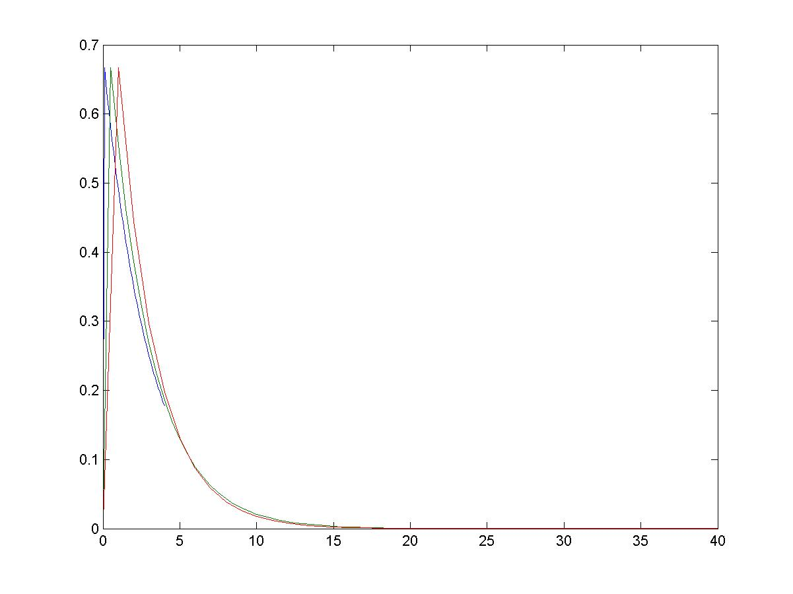
Wykres 2.3.5 Charakterystyka skokowa | Wykres 2.3.6 Charakterystyka impulsowa

W przypadku charakterystyki skokowej dla członu inercyjnego I rzędu obserwujemy wpływ wielkości skoku na stosunek wyjścia obiektu do jego wejścia. Większy skok powoduje większe opóźnienie w chwili startu symulacji, a co więcej – wymusza większą wartość wyjścia na zakończeniu. Można zatem zaobserwować, że obiekt będzie szybciej osiągał tą wartość. Im mniejszy krok tym dążenie do wartości maksymalnej jest wolniejsze, co wyraźnie obrazuje wykres.
Podobnie rzecz ma się w przypadku charakterystyki impulsowej dla tego członu. Tutaj im większy będzie skok, tym później obiekt osiągnie maksymalną dla niego wartość, ale też faza opadania jest przyspieszona (parabola jest najbardziej stroma). Im mniejszy skok, tym szybciej obiekt osiąga swoje lokalne maksimum, co przekłada się na zmniejszoną intensywność opadania.
- Człon inercyjny II rzędu (przyjąłem wartość parametru k=2, T₁=3 [s], T₂=4 [s]), kroki = {0.1, 0.5, 1}
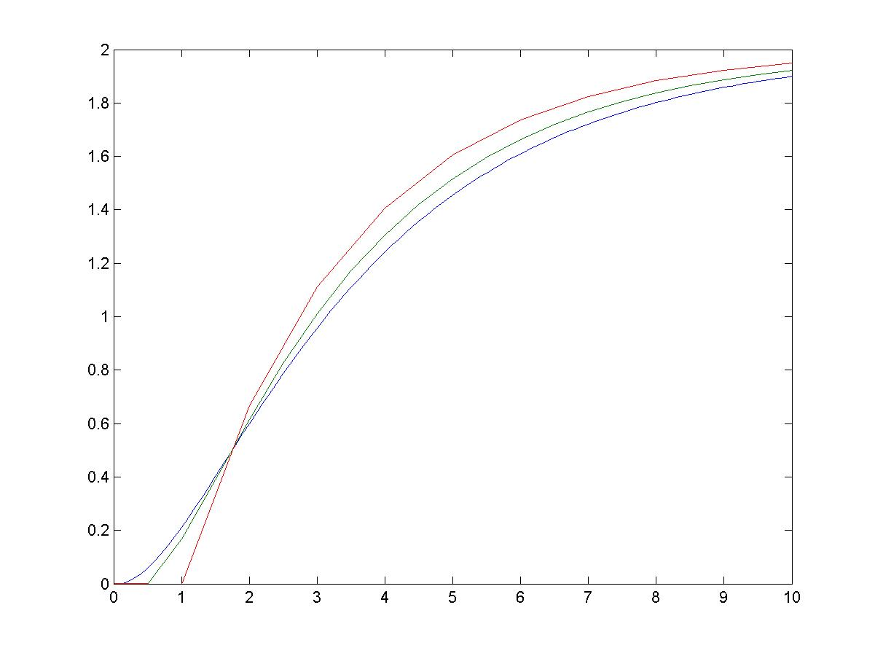 | 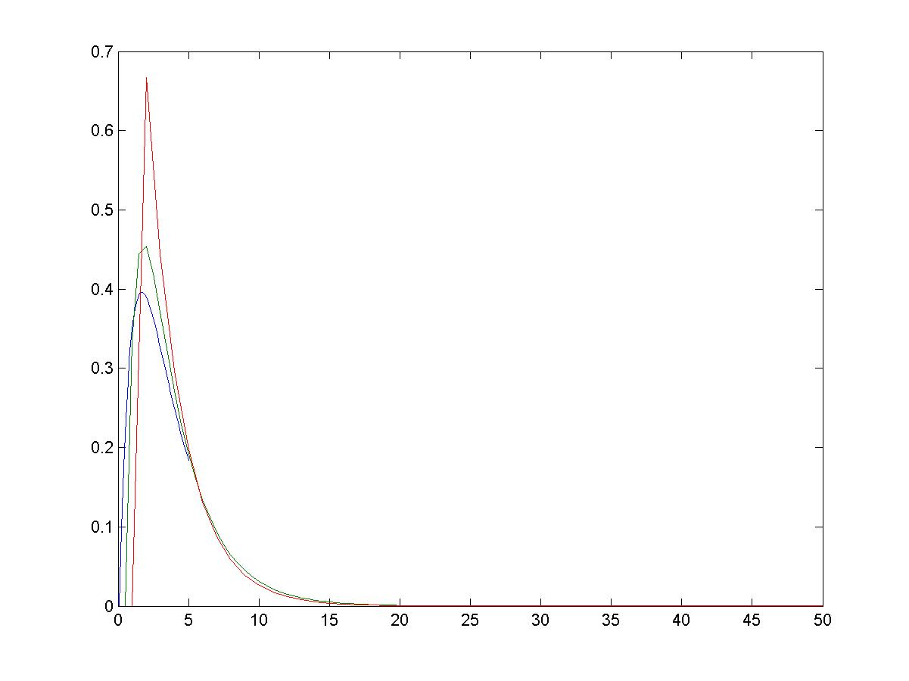
Wykres 2.3.7 Charakterystyka skokowa | Wykres 2.3.8 Charakterystyka impulsowa

Dla charakterystyki skokowej członu inercyjnego II rzędu również można zaobserwować wpływ wielkości skoku na jej kształt. Większy skok oznacza większe opóźnienie na starcie, ale też większą wartość na końcu symulacji, co w efekcie bezpośrednio przekłada się na zwiększenie intensywności wzrastania.
Wielkość skoku ma również znaczenie w przypadku charakterystyki impulsowej dla tego samego członu. Można tutaj zaobserwować zależność maksymalnej osiąganej wartości od wielkości skoku – im większy skok tym większa możliwa wartość maksymalna. Podobnie jak miało to miejsce w kilku poprzednich charakterystykach, tak i tutaj wartość skoku wpływa na opóźnienie na starcie, a zatem ma wpływ na intensywność wzrostu i opadania charakterystyki.

Ad. 2.4
- Charakterystyki skokowe dla członu całkującego są do siebie bardzo zbliżone (niemal identyczne), co może świadczyć o wysokiej poprawności realizacji algorytmu umożliwiającego wykreślanie charakterystyk, którego zaprojektowanie było zawarte w ćwiczeniu 2.1
- W przypadku charakterystyki impulsowej widzimy, że napisana funkcja wykreśla charakterystykę, w której widoczne jest opóźnienie – dopiero po pewnym czasie funkcja osiąga wartość stałą. Funkcja wbudowana ma zatem przyjęty minimalny krok (zmierzający do nieskończoności), bowiem charakterystyka jest linią prostą.
- W przypadku charakterystyki skokowej członu inercyjnego I rzędu różnice w jej wyglądzie są nieznaczne. Generalizując, kształt obu krzywych jest zbliżony do siebie, a możliwe jest, sterując krokiem, dopasowanie charakterystyki z zaprojektowanego algorytmu do charakterystyki z funkcji wbudowanej. Właściwie taka sama refleksja nasuwa się podczas analizy charakterystyk impulsowych dla tego samego członu.
- Na pierwszy rzut oka podobieństwo charakterystyk impulsowych i skokowych dla członu inercyjnego II rzędu jest dość dalekie, ale trzeba wziąć poprawkę na różną skalę. Po uwzględnieniu różnicy skali łatwiej o dostrzeżenie znaczących podobieństw. Charakterystyka skokowa posiada dwa punkty przegięcia, a charakterystyka impulsowa szybko rośnie do wartości maksymalnej, by potem łagodnie opadać.

Ad. 3.1
Do wykreślenia parametrów członów posłużyłem się charakterystykami skokowymi dla członu inercyjnego I rzędu oraz członu inercyjnego II rzędu. Styczna w przypadku pierwszego członu wyznacza nam parametr T (po odbiciu go na oś X), natomiast styczna do charakterystyki dla członu drugiego wyznacza na przecięciu z osią X wartość parametru T₁, a odbicie przecięcia stycznej z górną granicą wykresu na oś X wyznacza sumę parametrów T₁ i T₂.
Parametry członów do wyrysowania charakterystyki przy pomocy Matlaba dobrałem tak, jak we wcześniejszych punktach, czyli dla członu inercyjnego I rzędu k=2, T=3 [s], natomiast dla członu inercyjnego II rzędu k=2, T₁=3 [s], T₂=4[s].
Wykres 3.1.1 Człon inercyjny I rzędu | Wykres 3.1.2 Człon inercyjny II rzędu

Ad.3.2
Dla członu inercyjnego I rzędu wykreślenie parametrów nie było zadaniem trudnym, acz wartości osiągnięte różniły się nieco od oczekiwanych (teoretycznych, zadanych programem Matlab). Wzmocnienie k zostało zachowane na poziomie k=2, ale stała czasowa inercji T została wykreślona z wartością około. 3.2, co w porównaniu z zadanym T=3 w Matlabie daje błąd rzędu 6,67%.
W przypadku członu inercyjnego II rzędu wykreślenie parametrów okazało się zadaniem nieco trudniejszym, gdyż znalezienie stycznej do charakterystyki wymagało większej precyzji kreślarskiej. Tym niemniej w wyniku manualnego odczytania wartości parametrów można przyjąć, że wzmocnienie k pozostało na poziomie oczekiwanym k=2, pierwsza stała czasowa została wyznaczona z wartością T₁=0.8[s], a suma stałych czasowych T₁+T₂=5.8[s], co daje rezultat T₂=5 [s], co znacząco odbiega od wyników oczekiwanych, kwestionując tym samym poprawność metody wykreślnej lub jakość charakterystyki otrzymanej za pomocą wbudowanej funkcji Matlaba.

